**国际标准书号校验位计算**

XXX XXX

XXX大学XXX学院

# 教学目标

本案例能够置于 Bloom 分类法知识维度的“**元认知知识**”位置，学生学习后能够达到 Bloom 分类法认知过程维度的“**评估**”层次。

# 本案例课程思政的关注点

1.本案例内容在计算学科课程思政总体框架中的位置：计算学科抽象、理论和设计三形态，计算学科的基本问题与核心概念。

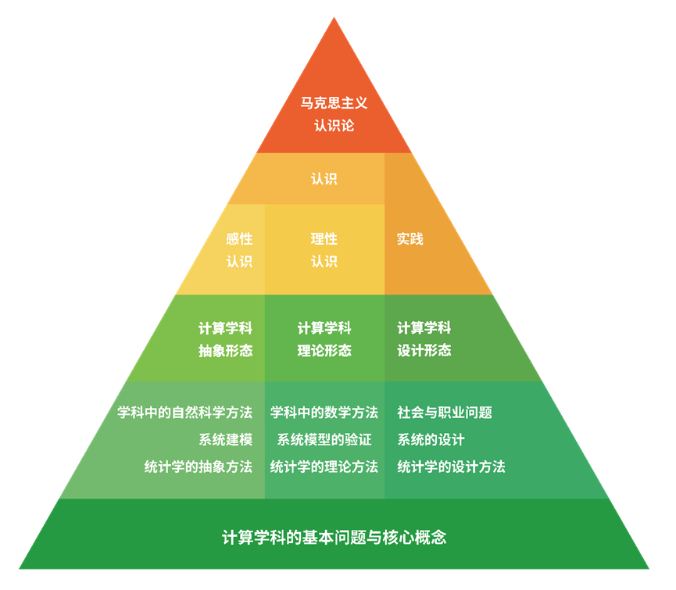

2.科学思维可拆分为可衡量、可检验的抽象、理论和设计三形态。其中，国际标准书号校验位计算的抽象形态包括形式模型、算法过程、校验和概念和国际标准书号的概念。理论形态包括取模运算、加权和、校验位的计算规则和国际标准书号算法的时间复杂度和空间复杂度。设计形态包括国际标准书号校验位计算的python程序。

3.在本案例中，要求与CC2020中的“**主动性**”品行，以及CS2023“算法基础”中的“**严谨性、创造性、坚持不懈**”品行对齐，并与该案例绑定在一起进行可操作性解释。

# 本案例中的抽象、理论和设计三形态

国际标准书号(International Standard Book Number，ISBN)是一本书的唯一编码。2007年1月1日之前，ISBN编码由10位数组成。2007年1月1日起，实施新版的ISBN编码，在原来10位数字前加上3位EAN（欧洲商品编号），构成13位新的ISBN编码。ISBN-13编码的最右侧数字是校验位，可以通过其他12位数字唯一确定。具体的计算方法是： ISBN-13的各位数依次乘以权重1和3，乘积之和除以模数10，得出余数，然后用模数10减余数，所得差即为校验码。

编写程序，输入12位int型的命令行参数，计算校验位数字，并打印ISBN-13码。

## 1. 国际标准书号校验位计算的抽象形态

国际标准书号校验位计算的抽象形态包括如下几个方面：

1. 国际标准书号校验位计算的形式模型
2. 国际标准书号校验位计算的算法过程。
3. 检验和(checksum)：一种通过计算得到的简短数据序列，常用于检测数据传输或存储过程中数据是否发生变化或损坏的方法。
4. 国际标准书号（ISBN）：国际通用的图书或独立出版物（定期出版的期刊除外）代码。一个国际标准书号只有一个或一份相应的出版物与之对应。包括ISBN-10编码和ISBN-13编码。ISBN-10编码为早期使用的国际标准书号，现已使用13位的ISBN-13编码。

### 国际标准书号校验位计算的形式模型

在抽象形态层面，可以形式化描述国际标准书号校验位计算的形式模型如下：

ISBN-13校验位计算的形式化描述：

$$ISBN=\left\langle d\left[i\right],w\left[i\right],s,c\right\rangle$$

其中：

1. $d\left[i\right]$ 表示ISBN-13编码的前12位数字，即 $d\left[1\right],d\left[2\right],…,d\left[12\right]$。
2. $w[i]$ 表示对应的权重序列，其中对于所有的奇数位置 $i$，有 $w[i]=1$,而对于所有的偶数位置 $i$，有 $w[i]=3$。这意味着 $w[1]=1,w[2]=3,…,w[11]=1,w[12]=3$，权重交替为1,3。
3. $s$ 是加权和，计算方法为： $s=\sum_{i=1}^{12}{d_{i}×w_{i}}$。
4. $c$ 是校验位，计算方法为： $c=10-(s mod 10)$（如果计算结果为10，则 $c$ 设为0）。

构建ISBN-13校验位的步骤：

1. 确定数字序列：选择ISBN-13的前12位数字。
2. 计算加权和：使用权重系列 $w$，计算前12位数字的加权和s。
3. 计算校验位：根据加权和 $s$，计算校验位 $c$。

### 国际标准书号校验位计算的算法过程

|  |
| --- |
| Algorithm: Calculate ISBN-13 Check Digit |
| Input: An array $d[i]$ where $i=1$ to 12 representing the first 12 digits of the ISBN-13 code |
| Output: The complete ISBN-13 code printed, including the check digit |
| 1. $s ← 0$// Initialize the sum to 0 |
| 2. for $i$ from 1 to 12 do |
| 3. if $i$ is odd then |
| 4. $s←s+d[i]*1$ |
| 5. else |
| 6. $s←s+d[i]*3$ |
| 7. end if |
| 8. end for |
| 9. $c←10-(s mod 10)$ |
| 10. if $c=10$ then |
| 11. $c←0$ |
| 12. end if |
| 13. // Print the complete ISBN-13 code, including the check digit |
| 14. for $i$ from 1 to 12 do |
| 15. print $d[i]$ |
| 16. end for |
| 17. print $c$// Print the check digit last |

## 2. 国际标准书号校验位计算的理论形态

在处理国际标准书号（ISBN-13）校验位计算时，所涉及的“理论形态”主要指的是数学和算法的原理，这些原理支持校验位的计算过程。理论形态包含以下关键组成部分：

### （1）取模运算

取模运算（Modulo Operation）是计算ISBN-13校验位的核心数学原理之一。这项运算涉及两个数的除法，但结果是余数而不是商。在ISBN-13的校验位计算中，使用模数10的取模运算来确保计算结果的最后一位符合特定的校验规则。

### （2）加权和

加权和的概念在计算ISBN-13校验位时也至关重要。每个数字根据其位置有不同的权重（奇数位置的权重为1，偶数位置的权重为3）。通过将每个数字与其对应的权重相乘，并计算这些乘积的总和，我们得到一个加权和，这是校验位计算的基础。

### （3）校验位的计算规则

ISBN-13的校验位设计用来确保整个编号的正确性。通过计算前12位数字的加权和，并应用模数10的取模运算，我们可以得到一个值，使整个ISBN号码（包括校验位）除以10的余数为0。这是一个错误检测机制，用于验证ISBN的完整性和准确性。

### （4）算法的时间复杂度和空间复杂度

时间复杂度：计算ISBN-13校验位的算法时间复杂度为 $O(n)$，其中 $n$ 是数字的数量（对于ISBN-13来说， $n=12$）。这意味着算法执行时间与输入数字的数量成线性关系。

空间复杂度：算法的空间复杂度也是 $O(n)$，因为需要存储这些数字以及它们的权重值。在实际应用中，由于 $n$ 的值固定为12，这个空间需求不是问题。

这些理论和算法原理构成了ISBN-13校验位计算的理论形态，它们确保了校验位能够正确计算，并通过这种方式保证了ISBN的全球唯一性和正确性。

## 3.国际标准书号校验位计算的设计形态

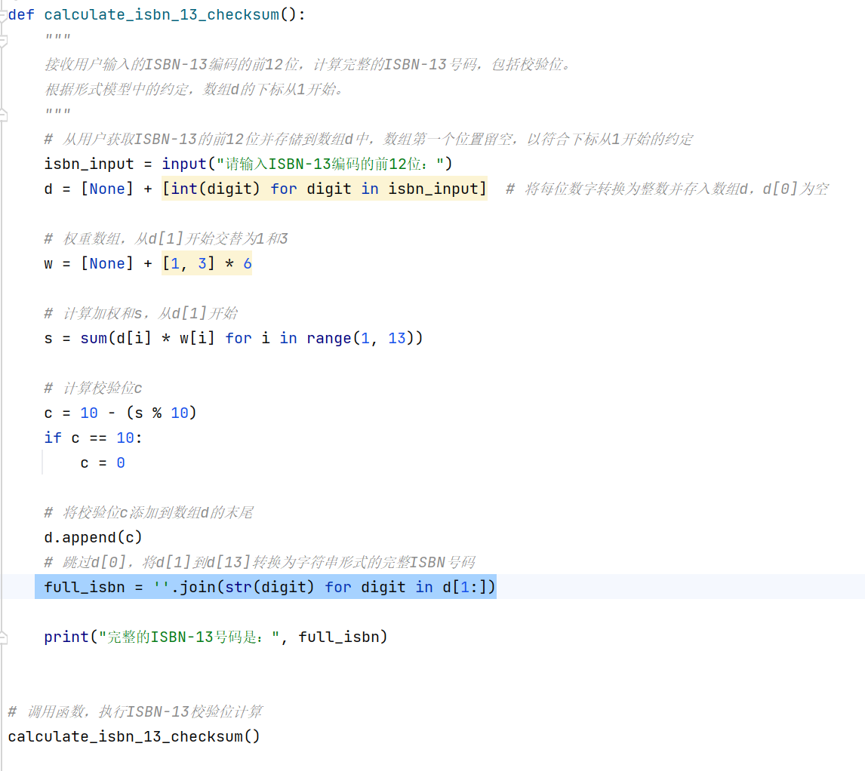

依次输入前12位编码：9 7 8 7 1 1 5 4 5 7 6 5，得到计算结果：

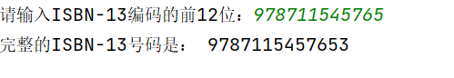

# 专业品行

在深入探索国际标准书号（ISBN-13）校验位计算案例时，通过将计算学科的专业品行——主动性（Proactivity）、创造性（Inventiveness）、严谨性（Meticulousness）和坚持不懈（Persistence）与案例内容相结合，我们能够为学生提供一个全面理解和应用这些概念的框架。以下是将这些品行元素与国际标准书号校验位计算案例绑定的可操作性解释。

**1.主动性（Proactivity）**

主动性强调学生应积极参与学习过程，自觉采用Bloom分类法，分别从抽象、理论和设计三个形态，评估案例的学习效果。在国际标准书号校验位计算案例中，这意味着学生能主动将问题拆分为抽象、理论和设计三个过程，养成良好的分析问题、解决问题的习惯。

**2.严谨性（Meticulousness）**

严谨性要求学生从问题出发，根据题意构建国际标准书号（ISBN-13）校验位问题的形式模型和算法过程，深刻理解国际标准书号（ISBN-13）校验位计算过程中涉及的原理和计算规则，正确分析国际标准书号算法的复杂度，在此基础上设计算法的高级语言程序。严谨性的培养有助于学生在面对复杂问题时，能够关注问题关键因素，有条不紊地分析问题并逐步给出解决方案。

**3.创造性（Inventiveness）**

这个案例最有价值的是其方法论性质上的意义，在数字世界，万事万物都是依靠编码来区分的，比如，身份证，商品的条形码和二维码等，正是这些数字编码的创造性使整个世界变得有序。

**4.坚持不懈（Persistence）**

面对学习过程中的挑战，如理解难点或编程错误，坚持不懈的品行鼓励学生持续寻找解决方案，不轻易放弃。在国际标准书号校验位计算案例中，无论是深入理解算法原理还是调试代码，持续的努力和尝试是解决问题的关键。

通过结合国际标准书号校验位计算案例与专业品行的教学，不仅增强了学生对计算学科核心概念的理解，而且培养了他们在未来学术和职业生涯中所需的重要素养。这种教学方法不仅关注知识的传授，更重视学科思维习惯的养成，为学生未来的发展奠定基础。

# 激励、唤醒和鼓励同学们向上的途径

该案例激发学生，对所有的问题，包括复杂和简单的问题，即使简单到国际标准书号校验位计算这样的问题，都可以用一个形式模型**（在工程教育专业认证中的“第一性原理”，在计算学科中指的就是形式模型）**进行讨论。进一步而言，所有的理工科，甚至文科，都可以采用具有计算学科方法论性质的核心概念“形式模型”或者说采用“第一性原理”，控制和降低问题讨论的复杂性，对问题的关键内容进行研究和讨论。

# 习题

1.给定一个ISBN-13的前12位数字为978047005902，计算并写出完整的13位ISBN号码。

2.编写一个程序，接受用户输入的ISBN-13编码的前12位，计算并输出完整的13位ISBN号码。

3.假设一个学生在计算ISBN-13的校验位时，给出的完整ISBN号码为9780470059028,但正确的号码应该是9780470059029,请分析可能的错误原因，并说明在计算过程中应该如何避免这种错误。

4.考虑ISBN-13校验位计算的算法，思考是否有可能通过某种方式优化这个计算过程。描述你的改进方法，并解释为什么这种方法可能更有效或更方便。

5.思考如何将ISBN-13校验位的计算方法应用到其他领域，例如创建一个用于校验社会安全号（SSN）或信用卡号的校验位算法。描述你的思路和潜在的挑战。

6.研究ISBN-13校验位计算中使用的加权和和模运算，探讨这些数学原理在其他编码系统中的应用。给出至少两个其他领域或系统中这种方法的例子。

# 参考文献

[1] 陈国良. 计算机课程思政虚拟教研室文化建设 [J]. 计算机教育, 2023(11):1-2.

[2] 董荣胜，古天龙，殷建平. 计算学科课程思政教学指南 [J]. 计算机教育, 2024(01): 7-15.

[3] 董荣胜.计算机科学导论—思想与方法（第4版）[M].北京：高等教育出版社，2024.

[4] Robert Sedgewick, Kevin Wayne[著], 宫晓利,郭宇飞等[译].计算机科学导论: 跨学科方法[M].北京：机械工业出版社, 2019.